ЛАБОРАТОРНАЯ РАБОТА 7
ТЕМА «ИНВЕНТАРНАЯ КАРТОТЕКА»

Операции с основными средствами (нематериальными активами) должны быть отражены в учете хозяйственных операций так же, как операции с любыми материальными ценностями. Но в учете хозяйственных операций регистрируется только перемещение (в суммовом и количественном выражении) материальных ценностей определенных номенклатур между счетами и материально-ответственными лицами, а этого для учета основных средств мало. Учет основых средств предполает ряд особенностей:
- Вести учет раздельно для каждой единицы основных средств;
- Сохранять инвентарные номера и другие индивидуальные характеристики основных средств;
- Вести учет остаточной стоимости инвентарного объекта на текущий учетный период;
- Рассчитывать износ;
- Хранить историю действий над объектом;
- Строго согласовывать изменение остаточной стоимости объекта с данными хозяйственных операций, отражающих износ основных средств.

Все это обеспечивает раздел Системы ИНВЕНТАРНАЯ КАРТОТЕКА.
В инвентарной картотеке регистрируются карточки – по одной на каждый инвентарный объект, то есть на объект учета (материальную ценность), который:
- включен в словарь «Номенклатор материальных ценностей» Системы;
- отнесен к счету (субсчету), для которого в плане счетов Системы установлена типовая форма аналитического учета «1- Основные средства»;
- закреплен за материально-ответственным лицом, зарегистрированным в словаре «Организации, ответственные лица».

Каждая инвентарная карточка содержит следующие обязательные сведения по инвентарному объекту - это счет (субсчет), на котором учитывается инвентарный объект, инвентарный номер, мнемокод материально-ответственного лица, наименование инвентарного объекта, дата ввода в эксплуатацию, норма износа, номера счетов для проводки начисления износа.

Все операции с инвентарным объектом регистрируются в истории инвентарного объекта. С ее помощью Вы не только можете выяснить, когда и при каких обстоятельствах с инвентарным объектом производилась та или иная операция. Через историю операций Система позволяет произвести откат выполненных операций, то есть удалить из базы данных Системы ошибочно занесенную хозяйственную операцию.
- ЗАРЕГИСТРИРУЙТЕ И ОТРАБОТАЙТЕ В УЧЕТЕ ВХОДЯЩУЮ НАЛОГОВУЮ НАКЛАДНУЮ № 33 ОТ 22.10.06 ПО ПРИОБРЕТЕНИЮ СП «ПАРУС» У ФИРМЫ «ФОРЕСТ» СТАНКА СТОИМОСТЬЮ 30000 ГРН. И НДС 6000 ГРН.:
(Дб. № 152 – Кр. № 631) – СТОИМОСТЬ ТОВАРА;
(Дб. № 644 – Кр. № 631) – СУММА НДС.
ЗАРЕГИСТРИРУЙТЕ ХОЗЯЙСТВЕННУЮ ОПЕРАЦИЮ ОТ 25.10.06 (Дб. № 104 – Кр. № 152) ПО ПЕРЕДАЧЕ В ЭКСПЛУАТАЦИЮ СТАНКА, ДЛЯ КОТОРОГО:
СРОК ПОЛЕЗНОГО ИСПОЛЬЗОВАНИЯ - 5 ЛЕТ,
ЛИКВИДАЦИОННАЯ СТОИМОСТЬ – 5000 ГРН.
- Выполните инструкцию ВВОД ВХОДЯЩИХ НАЛОГОВЫХ НАКЛАДНЫХ И ОТРАБОТКА ИХ В УЧЕТЕ (см. инструкцию к заданию 7)
- Выполните инструкцию РЕГИСТРАЦИЯ ХОЗЯЙСТВЕННЫХ ОПЕРАЦИЙ (см. инструкцию к заданию 5)
- Выполните инструкцию РЕГИСТРАЦИЯ ИНВЕНТАРНОГО ОБЪЕКТА

- ЗАРЕГИСТРИРУЙТЕ И ОТРАБОТАЙТЕ В УЧЕТЕ ВХОДЯЩУЮ НАЛОГОВУЮ НАКЛАДНУЮ № 34 ОТ 23.10.06 НА ПРИОБРЕТЕНИЕ СП «ПАРУС» У ФИРМЫ «12 СТУЛЬЕВ» 20 КРЕСЕЛ СТОИМОСТЬЮ 5000 ГРН. И НДС 1000 ГРН.
ПЕРЕДАЙТЕ В ЭКСПЛУАТАЦИЮ 20 КРЕСЕЛ, ДЛЯ КОТОРЫХ:
СРОК ПОЛЕЗНОГО ИСПОЛЬЗОВАНИЯ – 3 ГОДА,
ЛИКВИДАЦИОННАЯ СТОИМОСТЬ – 50 ГРН.

- Выполните инструкцию РЕГИСТРАЦИЯ ГРУППОВОЙ ИНВЕНТАРНОЙ КАРТОЧКИ

- НАЧИСЛИТЕ АМОРТИЗАЦИЮ НА ИНВЕНТАРНЫЕ ОБЪЕКТЫ ДАТОЙ 25.11.06.
- Выполните инструкцию РАСЧЕТ АМОРТИЗАЦИИ

- РАСПЕЧАТАЙТЕ ИНВЕНТАРНУЮ КНИГУ.
- Выполните инструкцию ПЕЧАТЬ ИНВЕНТАРНОЙ КНИГИ

ИНСТРУКЦИЯ К ЗАДАНИЮ

РЕГИСТРАЦИЯ ИНВЕНТАРНОГО ОБЪЕКТА

- Регистрация инвентарной карточки из окна просмотра инвентарной картотеки не обеспечивает отражение оприходования объекта в учете хозяйственных операций. Как правило, такая регистрация используется для подготовки инвентарной картотеки при первоначальной настройке Системы. Для комплексной регистрации объекта (в учете хозяйственных операций и инвентарном учете) рекомендуем начать с регистрации хозяйственной операции.
- При вводе в эксплуатацию инвентарного объекта Вы должны зарегистрировать хозяйственную операцию по дебету счета основных средств. По данным хозяйственной операции Система автоматически корректирует обороты средств по счетам и обороты по материальным ценностям. Сохраняя данные хозяйственной операции, Система предложит логически завершить начатое. На экране появится форма
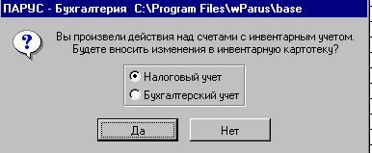
- Выберите « ДА ». После утвердительного ответа на экране появится окно ИНВЕНТАРНАЯ КАРТОТЕКА.
- Нажмите клавишу "Insert" или выберите функцию контекстного меню «Добавить», на экране появится форма ДОБАВЛЕНИЕ ИНВЕНТАРНОЙ КАРТОЧКИ. Большинство характеристик Система автоматически подставит в инвентарную карточку из данных хозяйственной операции, а недостающие данные Вы заносите самостоятельно.
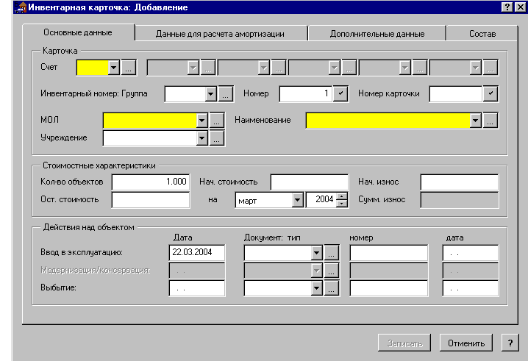
- Во вкладке «Данные для расчета износа» заполните поля:
- Группы амортизации – выберите возможные значения из словаря «Группы амортизации»;
- Метод амортизации – выберите из списка;
- Ликвидационная стоимость – если необходимо;
- Срок эксплуатации – если необходимо.
- Дата ввода в эксплуатацию – проставляется автоматически, если инвентарная карточка создается после регистрации хозоперации по вводу в эксплуатацию инвентарного объекта.
- Дата остаточной стоимости – заполняется самостоятельно и должна быть больше расчетной даты ввода в эксплуатацию.
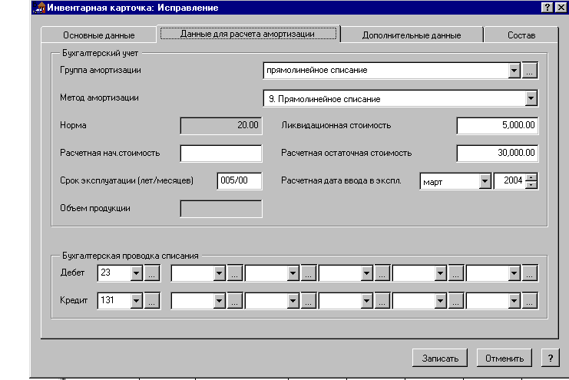
- Бухгалтерская проводка списания – ( например, Дб №23 – Кр № 131).

- После заполнения всех необходимых полей, запишите внесенные значения кнопкой «Записать».

РЕГИСТРАЦИЯ ГРУППОВОЙ ИНВЕНТАРНОЙ КАРТОЧКИ

- Сначала проделайте 1, 2, 3, 4 пункты инструкции по регистрации инвентарного объекта.
- Затем откройте вкладку «Состав». Здесь воспользуйтесь функцией контекстного меню «Массовое добавление» или комбинацией клавиш «Ctrl+Insert». На экране отобразится форма для массового добавления инвентарных номеров объекта групповой карточки.
- Вы можете указать только количество карточек и Система автоматически присвоит им следующие свободные номера внутри группы.

РАСЧЕТ АМОРТИЗАЦИИ

- Выберите раздел УЧЁТ / ИНВЕНТАРНАЯ КАРТОТЕКА / НАЛОГОВЫЙ УЧЕТ ИЛИ БУХГАЛТЕРСКИЙ УЧЕТ). В окне ИНВЕНТАРНАЯ КАРТОТЕКА из контекстного меню выберите функцию «Расчет амортизационных начислений» или нажмите клавишу "F9". На экране появится форма РАСЧЁТ АМОРТИЗАЦИОННЫХ ОТЧИСЛЕНИЙ
- Введите в поля формы месяц и год, за который производится расчет амортизации, создавать или нет хозяйственную операцию, а если создавать, то на какую дату. Затем нажмите кнопку УСТАНОВИТЬ. На экране появится окно РАСЧЁТ АМОРТИЗАЦИОННЫХ ОТЧИСЛЕНИЙ ЗА..." и строки инвентарных объектов.
- Для автоматического расчета (на все объекты одновременно) амортизации выберите функцию «Автоматический расчет» или нажмите клавишу "F3" и для подтверждения нажмите кнопку «ДА». После расчета в колонке НАЧИСЛЕНО появятся - суммы начисленного износа.
Для индивидуального расчёта амортизации выберите функцию «Индивидуальный расчет» или нажмите клавишу "Enter" на позиции объекта и на экране появится форма с данными инвентарного объекта. Внесите, если необходимо, корректировку суммы, рассчитанной по нормам амортизации (указанных в карточке объекта). Нажмите кнопку НАЧИСЛИТЬ.
- Затем выберите функцию контекстного меню «Запись результатов» или нажмите клавишу "F9". Система предложит Вам выбрать образец хозяйственной операции из словаря образцов и раздел Журнала хозяйственных операций куда будет помещена данная операция. В результате этих действий перед Вами на экране откроется хозяйственная операция, которую Вы можете откорректировать. Если Вас все устраивает, то нажмите кнопку «Записать».
- На экране появится сообщение: НАЧИСЛЕННЫЕ СУММЫ ПЕРЕНЕСЕНЫ В ИНВЕНТАРНЫЕ КАРТОЧКИ! ИТОГОВАЯ СУММА ПЕРЕНЕСЕНА В УЧЕТ ОПЕРАЦИЙ. Нажмите кнопку «Продолжить».
- В результате расчета начисленный износ будет перенесен в инвентарную карточку, а значения колонки ИЗНОС автоматически изменятся. В учете хоз. операций будет сформирована проводка на сумму начисленной амортизации.
- В окне РАСЧЁТ АМОРТИЗАЦИОННЫХ ОТЧИСЛЕНИЙ ЗА..." выберите функцию контекстного меню «Печать отчета» и распечатайте ведомость расчета амортизационных отчислений.

ВНУТРЕННЕЕ ПЕРЕМЕЩЕНИЕ ИНВЕНТАРНОГО ОБЪЕКТА

- Находясь в окне ИНВЕНТАРНАЯ КАРТОТЕКА выберите карточку, на которой находятся инвентарные объекты которые нужно переместить на другое материально-ответственное лицо.
- Затем воспользуйтесь функцией контекстного меню «Операции над карточками» или нажните клавишу «F3». Выберите из предлагаемого перечня операций – внутреннее перемещение.
- На экране откроется форма ВНУТРЕННЕЕ ПЕРЕМЕЩЕНИЕ, поля которой необходимо заполнить, а внесенные значения записать.
- В таблице «История операций» инвентарной карточки появится запись о внутреннем перемещении. В окне ИНВЕНТАРНАЯ КАРТОТЕКА сформируются инвентарные карточки перемещенных инвентарных объектов с новым материально-ответственным лицом, а в учете Система автоматически зарегистрирует нужные хозяйственные операции.

ПЕЧАТЬ ИНВЕНТАРНОЙ КНИГИ

- Находясь в окне «Инвентарная картотека» выберите функцию контекстного меню «Печать отчета» / Инвентарная книга.
- В открывшейся форме заполните дату, тип отчета и выберите шаблон отчета. Затем нажмите кнопку «Начать».
- После чего Система формирует этот отчет и выводит его в Microsoft Excel.

